LAUDO DE VIABILIDADE
1. INTRODUÇÃO
Este documento tem como objetivo avaliar a viabilidade de registrar a marca denominada “Zenit”, considerando o risco de rejeição. Nossa conclusão é uma avaliação baseada em opinião e não garante que o Instituto Nacional da Propriedade Intelectual (INPI) irá deferir ou negar o pedido. No entanto, garantimos que realizamos todos os esforços necessários na pesquisa de similaridade de marca.
Independentemente do resultado, a decisão de registrar a marca cabe ao cliente. Estaremos focados em apresentar o laudo da melhor forma possível.
Considerando o exposto, é possível efetuar o registro de marcas em diferentes formas, tais como nominativa (baseada no nome), mista (combinando um logo e o nome), figurativa (centrada apenas no logo) e até mesmo tridimensional (representando a configuração física de um produto específico).
Nesta circunstância, após a submissão do requerimento de registro de marca ao INPI, será divulgado na RPI – Revista da Propriedade Industrial, dando início ao prazo legal de 60 (sessenta) dias para que terceiros possam opor-se, sendo concedido ao titular o mesmo período para apresentar sua defesa.
Após esse procedimento, o INPI analisará as oposições apresentadas e realizará a avaliação substancial do pedido de registro da marca, assegurando-se de que esta atenda aos quatro requisitos estabelecidos. Estes requisitos são:
VERACIDADE - A marca não pode ter caráter enganoso que induza o público a erro quanto à origem, procedência, natureza, qualidade ou utilidade do produto ou serviço a que se destina. – Previsto no inciso X do art. 124 da LPI.
LICEIDADE - Esse requisito dispõe que a marca não pode conter elementos característicos presentes em símbolos oficiais, e também não pode conter elementos que contrariam à moral e aos bons costumes. – Previsto nos incisos I, III, XI e XIV do art. 124 da LPI.
DISTINTIVIDADE - Esse requisitos dispõe que é condição fundamental e função da marca enquanto signo diferenciador de produtos e serviços. – Previsto nos incisos incisos II, VI, VII, VIII, XVIII e XXI do art. 124 da LPI.
NOVIDADE / DISPONIBILIDADE - Os aspectos gráfico, fonético e ideológico da marca precisam ser exibido de uma forma diferente dos demais já existentes em determinado ramo ou classe. – Previsto nos arts. 124, incisos IV, V, IX, XII, XIII, XV, XVI, XVII, XIX, XX, XXII e XXIII, 125 e 126 da LPI.
Entre os requisitos mencionados, a partir da análise de vários pedidos que foram indeferidos, nota-se que o critério da novidade é frequentemente o principal motivo de indeferimento, devido à sua natureza abrangente e complexa.
Após avaliar o pedido à luz dos quatro requisitos estipulados, o INPI emitirá uma decisão, que poderá ser de indeferimento, concedendo à parte um prazo de 60 dias para apresentar recurso, ou de deferimento, ocasião em que será emitida a certidão de concessão da marca dentro do mesmo prazo após a decisão.
Com a concessão da marca, o INPI procederá com uma nova publicação na RPI – Revista da Propriedade Industrial, marcando o início do prazo de 180 dias (cento e oitenta) dias para que terceiros possam apresentar Processo Administrativo de Nulidade, buscando anular a marca. No caso de tal pedido de nulidade, o titular da marca terá o prazo de 60 dias para contestá-lo, sendo a decisão final sobre o assunto de competência do Presidente do INPI.
Para facilitar melhor a compreensão do processo de registro de marca, anexa-se o fluxograma abaixo demonstrando expressamento o processo adotado pelo INPI até concessão do registro da marca:
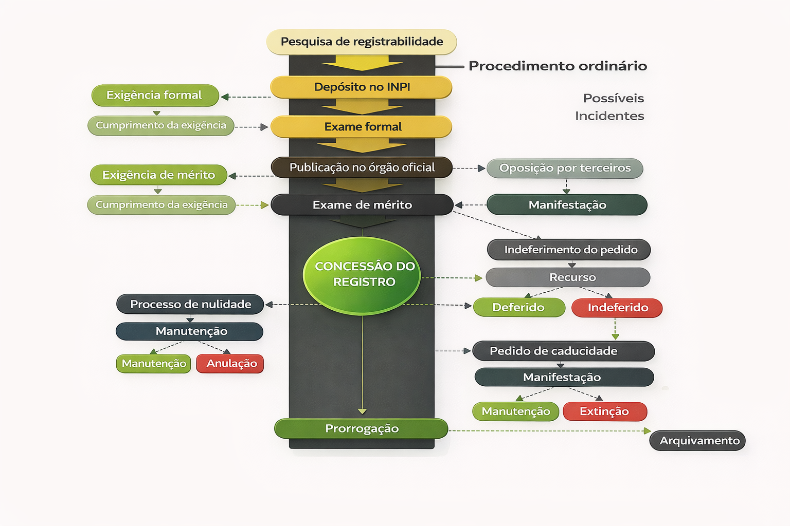
Diante do exposto introdutório sobre o procedimento adotado pelo INPI para registro de marca, prosseguimos agora com uma análise voltada ao segmento de mercado do cliente. Nessa análise, buscamos identificar as classes mais adequadas para registro, visando ampliar a proteção da marca em todo o seu ramo.

2. CLASSES RECOMENDADAS
Nesta seção, iremos expor nossas sugestões sobre quais classes independentes são aconselháveis para registro conforme o seguimento da empresa. Sabe-se que a empresa tem como atividade odontologia (clínica odontológica).
Classe 44 (muito recomendável) – Serviços de odontologia; serviços de clínica médica; serviços de saúde; assistência médica; serviços ortodônticos; serviços de telemedicina; cirurgia plástica; serviços hospitalares.
A Classe 44 constitui o núcleo essencial e inegociável da proteção marcária para uma clínica odontológica. Abrange diretamente a atividade-fim: serviços de odontologia, ortodontia, clínica médica e saúde bucal.
Classe 10 (recomendável) – Aparelhos e instrumentos odontológicos; implantes dentários [próteses]; dentes artificiais; aparelhos ortodônticos; aparelhos e instrumentos cirúrgicos; instrumentos médicos.
A Classe 10 protege a marca em produtos odontológicos. Se a clínica vier a desenvolver ou comercializar produtos próprios, esta classe oferece proteção.
Classe 5 (possui sinergia) – Preparações para uso odontológico; produtos farmacêuticos; material para obturação dentária; cimento para ossos [uso odontológico]; material para próteses dentárias.
A Classe 5 possui sinergia cobrindo produtos farmacêuticos e materiais odontológicos.

3. ANÁLISE DE REQUISITOS (ESPECÍFICA)
O sinal marcário "Zenit" submete-se à análise intrínseca exigida pela Lei 9.279/96 para verificação de registrabilidade perante o INPI. Trata-se de vocábulo existente no léxico português — "zênite" designa o ponto mais alto da esfera celeste diretamente acima do observador, e por extensão metafórica, o auge, o ponto culminante — aplicado ao campo da odontologia.
No tocante à VERACIDADE, o sinal "Zenit" não induz o consumidor a erro quanto à origem, natureza ou qualidade do serviço. A expressão não sugere falsamente que a clínica utiliza alguma tecnologia chamada "Zenit", que pertence a algum grupo empresarial homônimo ou que seus serviços possuem qualidade superior atestada por alguma entidade. O consumidor médio percebe "Zenit" como nome próprio de uma clínica odontológica. O requisito de VERACIDADE encontra-se satisfeito.
Quanto à LICEIDADE, o sinal não incide em nenhuma das proibições do artigo 124 da LPI. Não há reprodução de termo técnico odontológico, não há indicação geográfica, não há expressão de uso necessário na comunidade odontológica. A LICEIDADE resta preservada.
No campo da DISTINTIVIDADE, o sinal "Zenit" opera de forma ARBITRÁRIA no contexto odontológico: inexiste qualquer relação lógica, descritiva ou sugestiva entre o conceito astronômico de zênite e a prestação de serviços de odontologia. O consumidor não associa "Zenit" a nenhum procedimento, técnica, equipamento ou característica do campo odontológico. O posicionamento ARBITRÁRIO confere proteção registral ampla. O risco principal reside na densidade marcária — "Zenit" (e variações "Zenith", "Zênite", "Zênity") é vocábulo atraente que implica número significativo de registros em múltiplas classes.

4. ANÁLISE DE COLIDÊNCIAS E VIABILIDADE
A investigação de anterioridades para o sinal "Zenit" foi conduzida nas três classes de interesse (44, 10 e 5) com extração completa de especificações (sem truncamento), revelando um terreno marcário de densidade considerável: 74 processos identificados, dos quais 70 são únicos — 23 vivos, 8 indeferidos e 39 extintos ou arquivados. A investigação coletou 100% das fichas com especificações completas, permitindo análise de afinidade mercadológica com profundidade inédita. A densidade era esperada: "Zenit" e suas variações gráficas ("Zenith", "Zênite", "Zênity", "Zenitis") são vocábulos de forte apelo comercial utilizados em segmentos que vão desde diagnóstico médico até estética facial. A análise concentra-se nas anterioridades com potencial real de colidência, organizadas por nível de risco.
Na Classe 44, a investigação revelou 29 processos, dos quais 16 permanecem vivos — tornando esta a classe mais disputada. A anterioridade de maior risco é o processo 924.968.648, "ZÊNITE", de titularidade da Zênite Reabilitação Oral Ltda., registro em vigor com especificação completa em "assessoria, consultoria e informação odontológica; serviços de odontologia; serviços de saúde; serviços ortodônticos". Esta marca reproduz o conceito do sinal em análise com variação gráfica mínima — "Zênite" versus "Zenit" — e opera precisamente no mesmo segmento de odontologia, com especificação que abrange os mesmos serviços pretendidos pela cliente. A colidência é a mais direta do dossiê: mesmo radical, mesma classe, mesma atividade. A convivência dependerá de argumentação na diferença gráfica (ausência do acento e da vogal final "e" em "Zenit") e, principalmente, na delimitação de especificações que não se sobreponham — o que é difícil dado que ambas atuam em odontologia clínica. O processo 942.717.406, "ZÊNITY ODONTOLOGIA E HARMONIZAÇÃO", de Dandara de Oliveira Cerqueira, aguarda prazo de oposição com especificação em "odontologia [cirurgião-dentista]; serviços de estética" — variação gráfica "Zênity" com mesma atividade odontológica, constituindo segunda colidência direta. O processo 937.518.182, "OZ ORAL ZÊNITE ODONTOLOGIA INTEGRATIVA", de Leliene Suely Rodrigues Pereira, aguarda exame de mérito com especificação ampla em "assessoria, consultoria e informação odontológica; assessoria, consultoria e informações sobre medicina, assistência médica e odontológica; odontologia [cirurgião-dentista]; serviços de odontologia; serviços de saúde; serviços ortodônticos" — marca composta mais longa que se diferencia pelo conjunto "OZ ORAL", mas o elemento "ZÊNITE ODONTOLOGIA" é foneticamente quase idêntico a "Zenit". O processo 921.337.000, "ZENITH EDUCAÇÃO CONTINUADA", da Zenith Centro de Ensino e Tratamento Odontológico Ltda., é registro em vigor com especificação em "aconselhamento em questões de saúde; assessoria, consultoria e informação em assistência médica" — embora a especificação não mencione odontologia diretamente, o próprio titular tem "tratamento odontológico" no nome, indicando que o INPI concedeu registro a uma marca "Zenith" com vínculo odontológico. O processo 937.474.509, "ZENIT" puro, do Instituto Felipe Hurtado de Educação, aguarda exame de mérito com especificação amplíssima em saúde ("aconselhamento em questões de saúde; aluguel de robôs cirúrgicos; assessoria, consultoria e informação médica; assistência médica") — marca IDÊNTICA ao sinal em análise, na mesma classe, com especificação que abrange serviços de saúde em geral. Esta é a segunda anterioridade mais crítica do dossiê. As marcas "Zenith Mente Saudável" (processo 935.920.854), "ZENITH SPA" (processo 934.243.751), "INSTITUTO ZENITH" (processos 939.283.859 e 942.189.833), "Zenitis Saúde Integrada" (processo 940.718.286), "ESPAÇO ZÊNITH ESTÉTICA E BEM SENTIR" (processo 940.260.182), "zenith saúde mental" (processo 942.542.231), "INSTITUTO ZENITH - SAÚDE E NUTRIÇÃO INTEGRADA" (processo 941.061.868) e "Elysium Zenith" (processo 938.805.606) operam em segmentos de saúde que vão desde psicologia até nutrição e estética — segmentos com afinidade parcial com odontologia no entendimento do INPI, especialmente após a popularização da harmonização orofacial que borrou as fronteiras entre odontologia e estética facial. A jurisprudência de indeferimentos é reveladora: "A&S Zenith Arte & Saúde Odontologia" (processo 914.809.067) foi indeferida na Classe 44 — marca que continha explicitamente "Odontologia" no nome —, e "ZÊNITE ESTÉTICA" (processo 906.297.567) também foi indeferida, confirmando que o INPI aplica escrutínio elevado ao radical "Zenit/Zenith" em marcas de saúde, particularmente quando há sobreposição de especificações. "Zenith Saúde" (processo 933.334.869) e "ZENITE TECH" (processo 934.211.523) foram igualmente indeferidos, reforçando o padrão restritivo.
Na Classe 10, a investigação revelou 28 processos, dos quais 7 permanecem vivos. A anterioridade mais relevante é o processo 911.145.230, "ZENIT" puro, de titularidade da A. Menarini Industrie Farmaceutiche Riunite S.r.l. (multinacional italiana farmacêutica), registro em vigor com especificação em "aparelhos médicos de diagnóstico, leitura e interpretação automática de preparados em imunofluorescência indireta sobre substratos celulares; ferramentas de diagnóstico médico" — marca IDÊNTICA ao sinal em análise, porém operando em diagnóstico médico laboratorial, não em instrumentos odontológicos. A Tese da Especialidade sustenta a convivência: aparelhos de diagnóstico por imunofluorescência não guardam afinidade com instrumentos odontológicos. O processo 922.746.206, "ZENITECH", da Intra-Lock Indústria, registro em vigor com especificação em "aparelhos e instrumentos odontológicos" — marca com variação gráfica ("ZENITECH" vs "ZENIT") mas operando precisamente no segmento de instrumentos odontológicos, o que configura afinidade direta. Esta é a anterioridade mais relevante na Classe 10. As marcas "ZENITH THORACO+", "ZENITH FENESTRATED+", "ZENITH TELOS" e "ZENITH ETERNA" (processos 501.799.774, 501.800.804, 501.842.563 e 501.868.821), todas da Cook Medical Technologies LLC, operam em dispositivos endovasculares (enxertos, stents) — segmento cirúrgico sem afinidade com odontologia. A marca "ZENITION" (processo 915.800.136), da Philips, opera em diagnóstico e imagiologia médica, igualmente distante.
Na Classe 05, dos 17 processos identificados, nenhum permanece vivo com especificação em produtos odontológicos. As anterioridades são predominantemente do segmento farmacêutico geral, químico industrial e cosméticos, sem interface com preparações de uso odontológico. O campo está livre para materiais de obturação, cimento odontológico e preparações de uso dentário.
O veredito de viabilidade para o registro da marca "Zenit" apresenta gradação significativa entre as classes. Na Classe 44, a viabilidade é POSSÍVEL COM ESTRATÉGIA ROBUSTA: existem três colidências diretas no segmento odontológico — "ZÊNITE" (proc 924.968.648), "ZÊNITY ODONTOLOGIA E HARMONIZAÇÃO" (proc 942.717.406) e "OZ ORAL ZÊNITE ODONTOLOGIA INTEGRATIVA" (proc 937.518.182) — além de "ZENIT" puro (proc 937.474.509) com especificação ampla em saúde. O registro exigirá fundamentação na diferença gráfica ("Zenit" sem acento e sem "e" final), eventual oposição a ser enfrentada, e especificação cirurgicamente delimitada. Recomenda-se considerar marca mista (com logotipo distintivo) para fortalecer a diferenciação. Na Classe 10, a viabilidade é PROVÁVEL: "ZENIT" puro existe mas em diagnóstico médico (Menarini), não em odontologia; "ZENITECH" opera em instrumentos odontológicos mas com grafia distinta. Na Classe 05, a viabilidade é MUITO PROVÁVEL — campo livre sem anterioridades em produtos odontológicos. A estratégia recomendada é priorizar as Classes 10 e 05 (onde o cenário é mais favorável), depositar na Classe 44 com especificação precisa e diferenciada das marcas "ZÊNITE" existentes, preparar fundamentação robusta para eventual exigência ou oposição, e avaliar seriamente a adoção de elemento visual distintivo (marca mista) para a operação na Classe 44.
É o parecer.
18 de março de 2026.
Equipe Genesis

